◎マイクロバス用標示
・Aパターン 鏡字と通常の向きをワンセット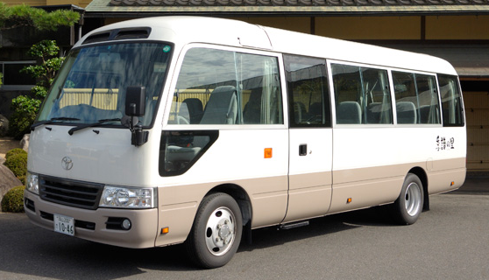
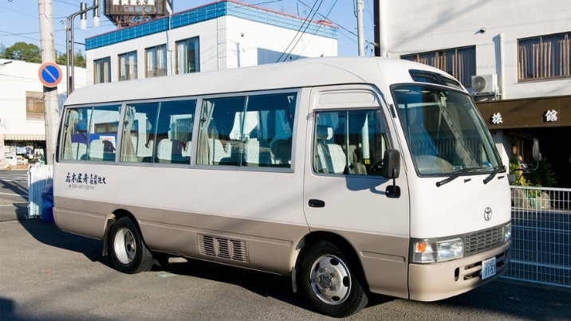
- 峠野温泉 (緑字) 2mm×6mm

- ORIENT HOTEL(黒字) 2mm×14mm

- 旅館 清風亭(青字) 2mm×8mm

- 湯処 滝ノ湯(黒字) 2mm×8mm

- HOTEL 風知草(緑字) 2mm×12mm

- 旅館 天人畳 (紺字) 4mm×8mm
00-1123-5132

- 旅館 光本荘 (黒字) 2mm×8mm

- BLUE OCEAN HOTEL (紺字) 2mm×20mm

- 富士の里 (青字) 2mm×6mm

- 野辺の森 (緑字) 2mm×6mm

- 月見の里 (黒字) 2mm×6mm
パターンB
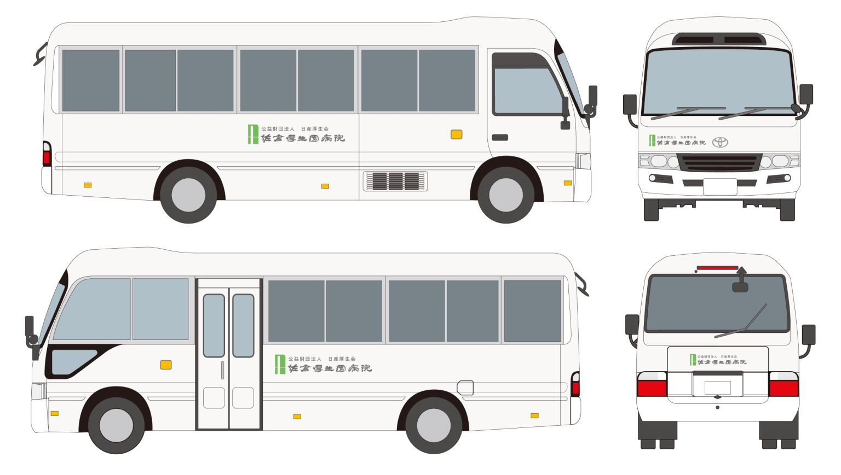
- 医療法人大阪医療会 なにわ病院
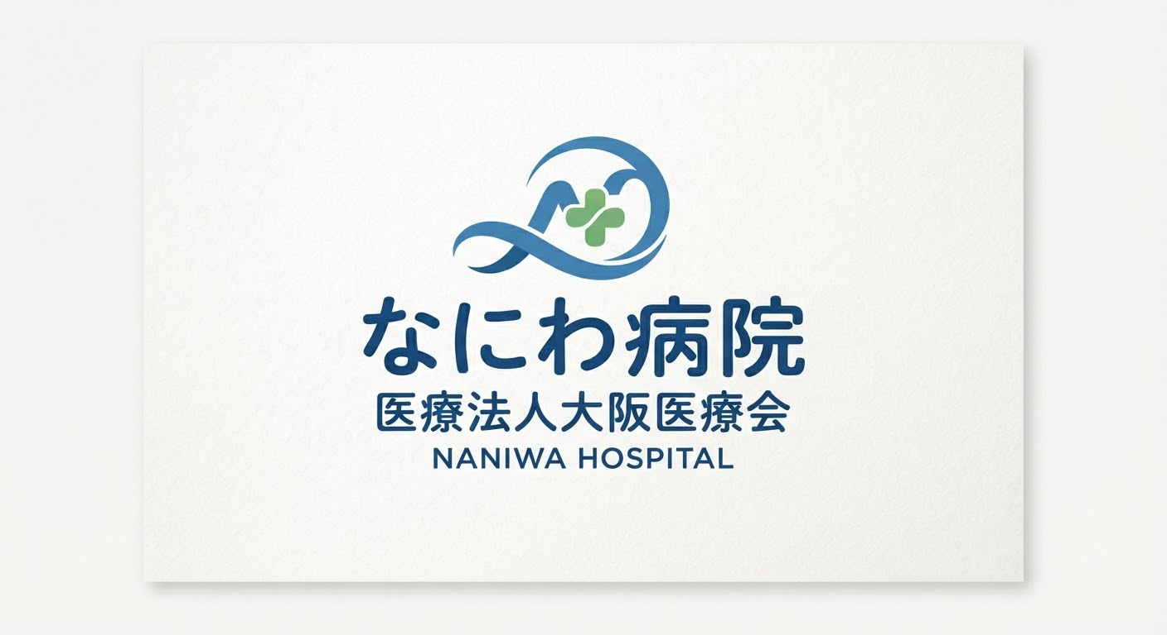
リア・フロント用2mm×5mm
サイド用 4mm×10mm

- 医療法人医和会 紀勢病院

リア・フロント用2mm×5mm
サイド用 4mm×10mm

パターンC ※字体は下記と合わせてください。
- なかむらようちえん(白字) 3mm×15mm
幼児バス標示3mm×3mm 非常口コック1.5mm×1.0mm
- 佐藤幼稚園(緑字) 2.5mm×10mm

パターンD

- 大阪府警察本部 (黒字) 1.5mm×10mm
- なにわ老人福祉センター (青字) 2mm×12mm

◎パトカー標示
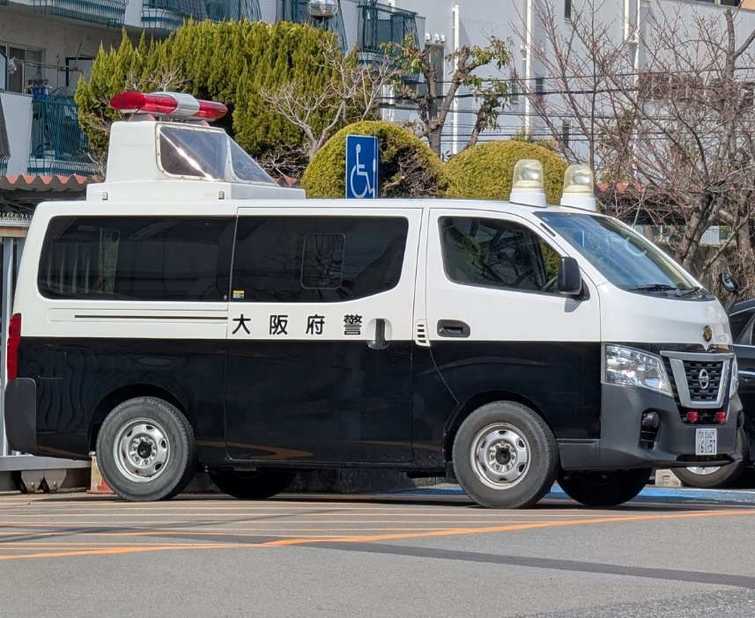
“大阪府警”・・・1.5mm×6mm

◎救急車用標示
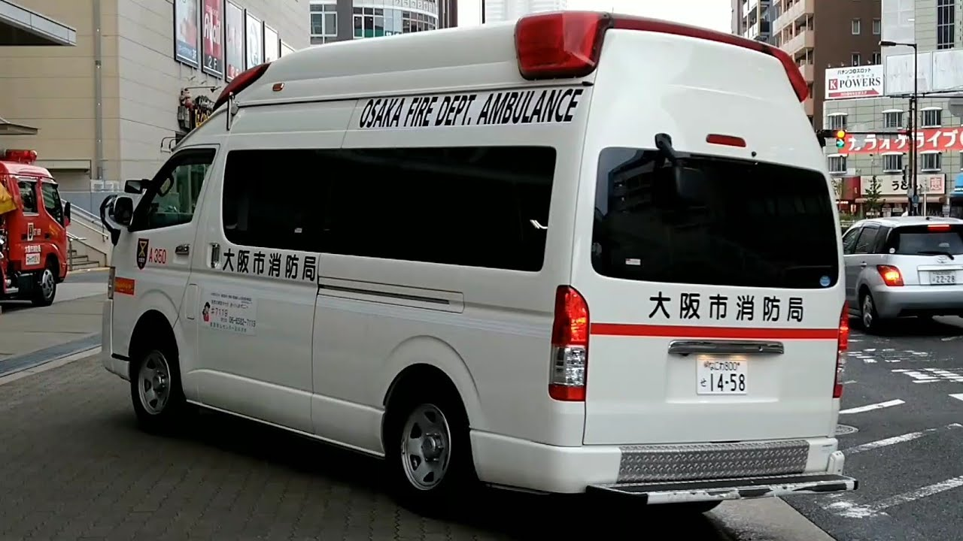
“OSAKA FIRE DEPT．AMBURLANCE” ・・・9mm×2mm
“大阪市消防局”・・・1.5mm×7.5mm
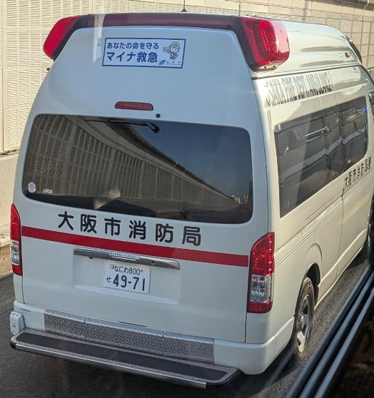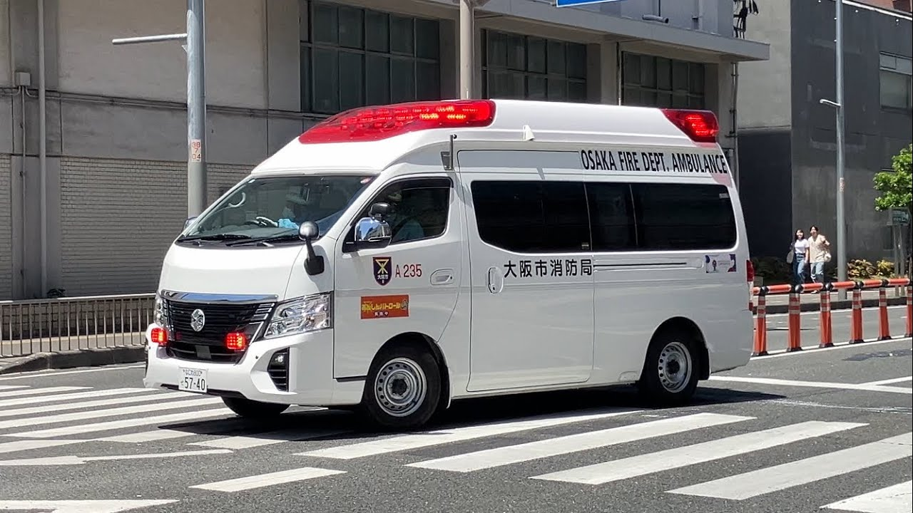
“安心パトロール”・・・1.5mm×3mm

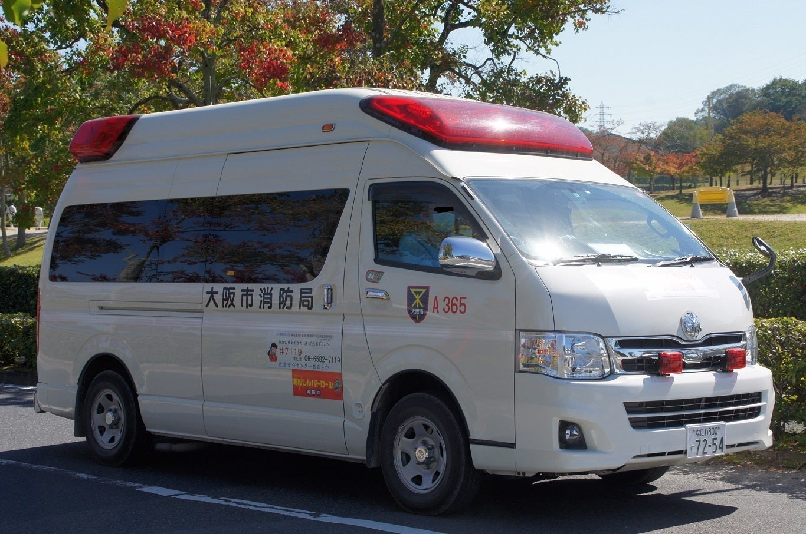
・“マーク”・・・2.5mm×1mm
・“A365”・・・・1mm×2.5mm A235/A245/A156/A213 のパターン

◎消防車

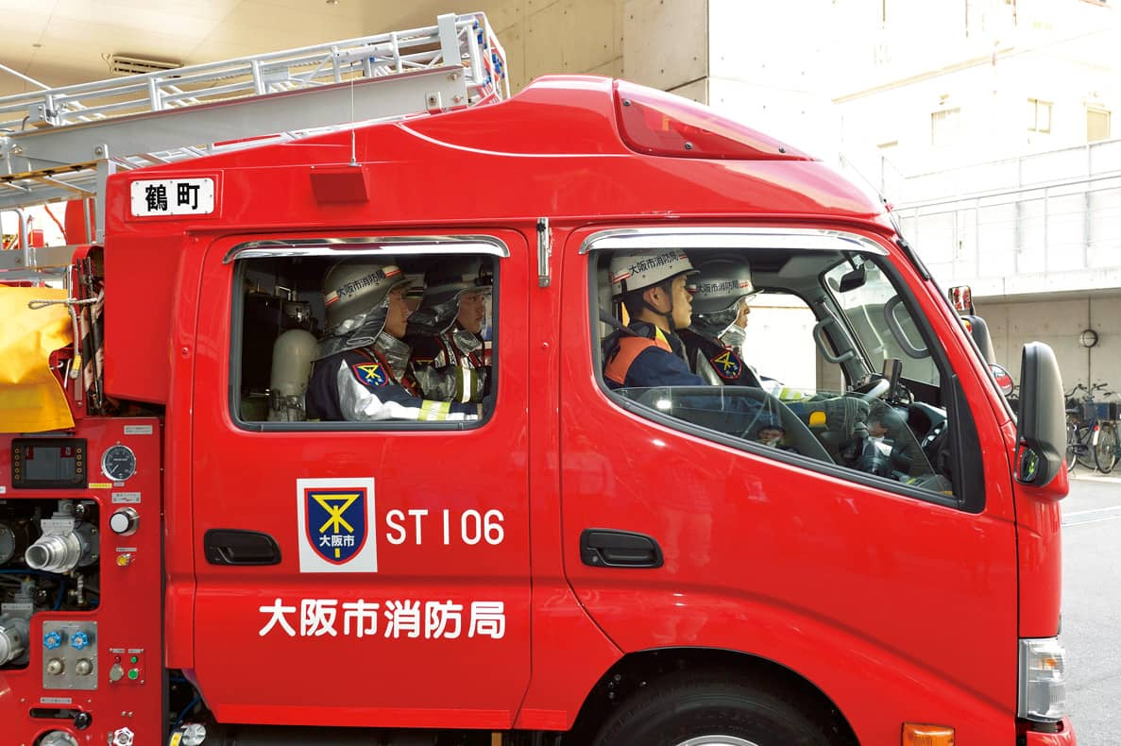
・”マーク”2mm×1.5mm / “ST106” 1.5mm×3mm 番号はST103 ST107のパターン
・1.5mm×5mm “大阪市消防局”

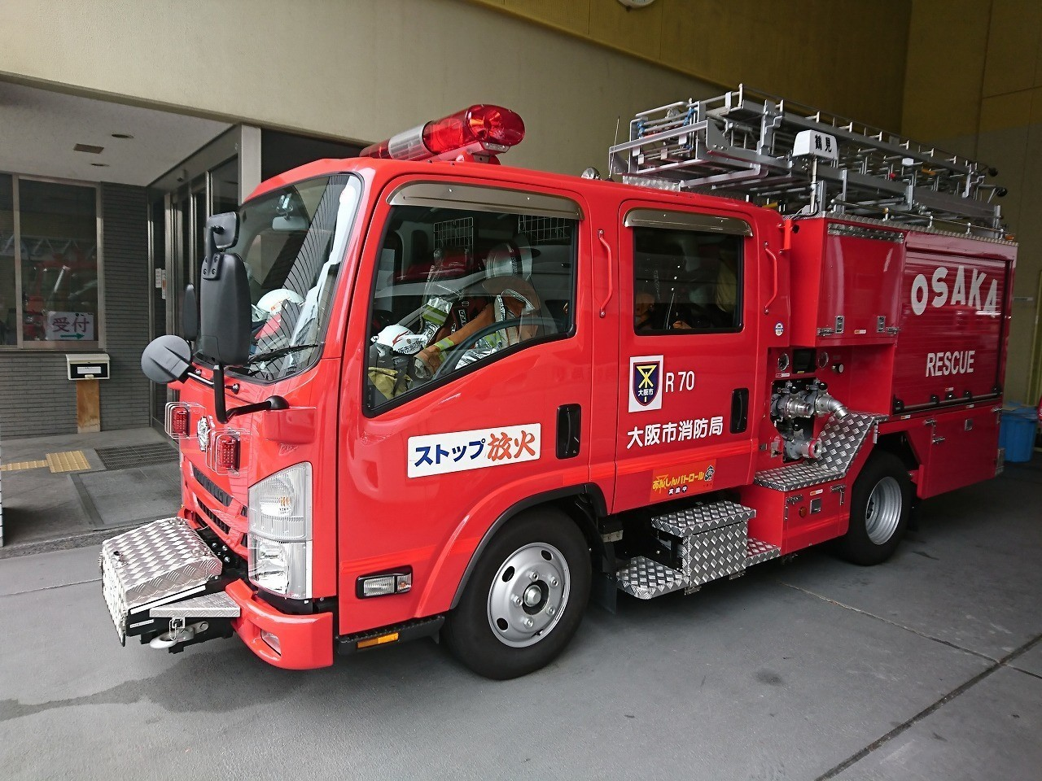
“ストップ放火” 2mm×５mm
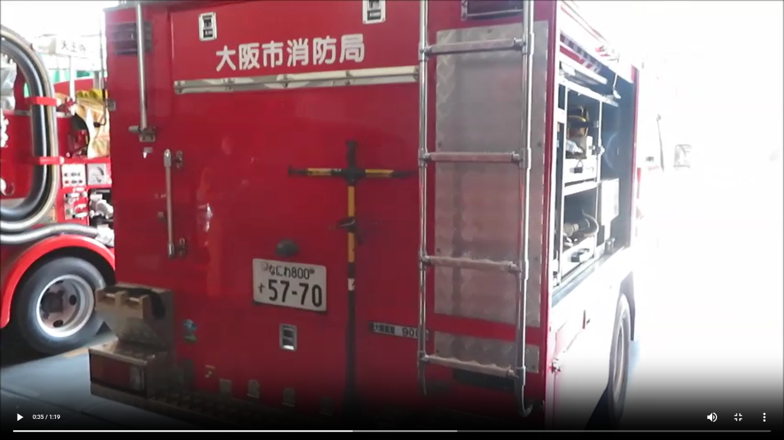
・1.5ｍm×5mmに割り付け
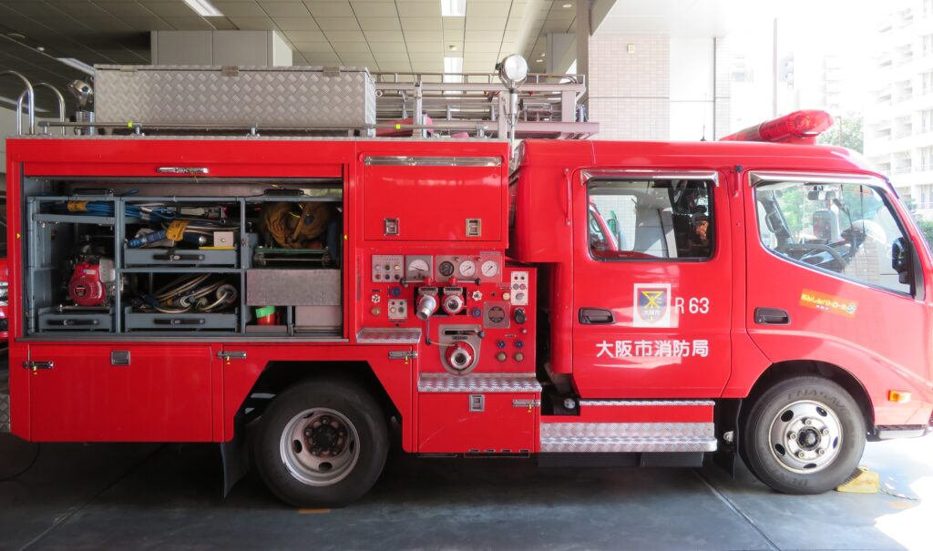
・”マーク”2mm×1.5mm / “R63” 1.5mm×2mm R55・R67のパターン
・1.5mm×5mm “大阪市消防局”

◎鉄道車両
① 7mm×3mm
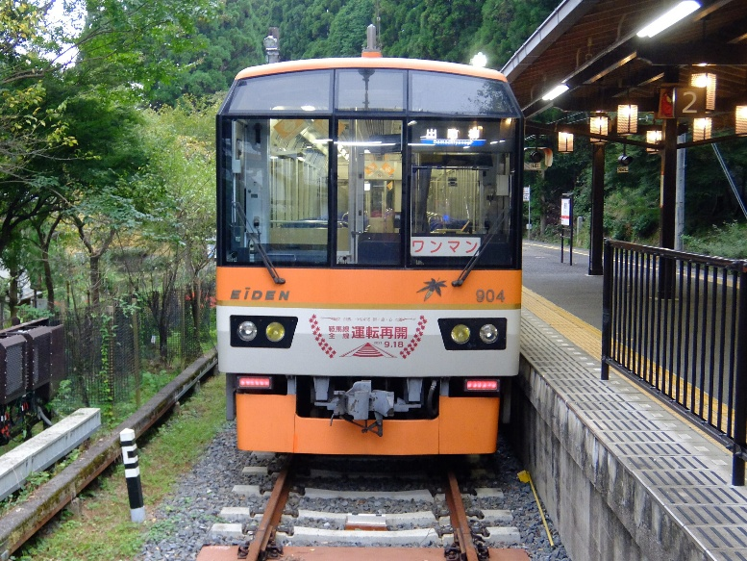

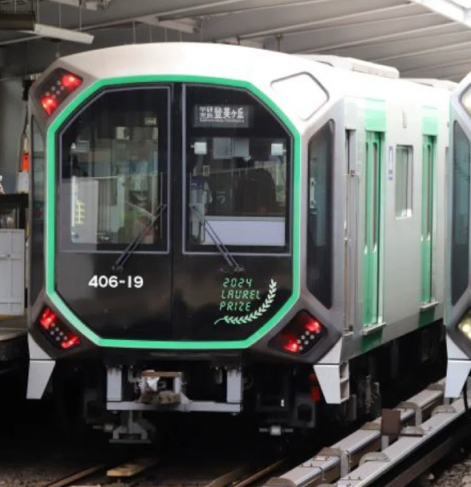
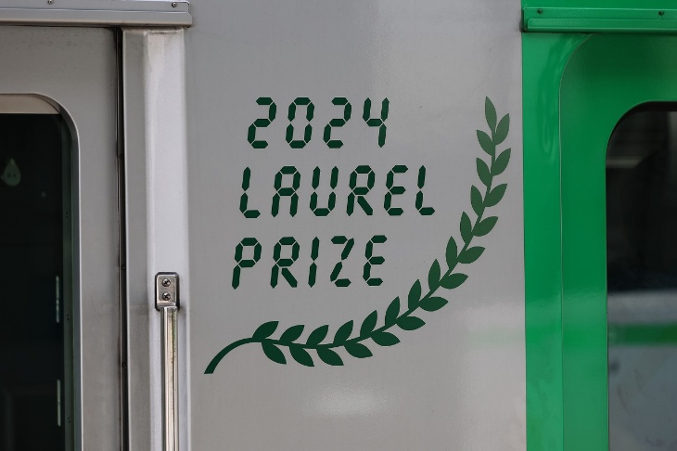
② 3mm×3mm

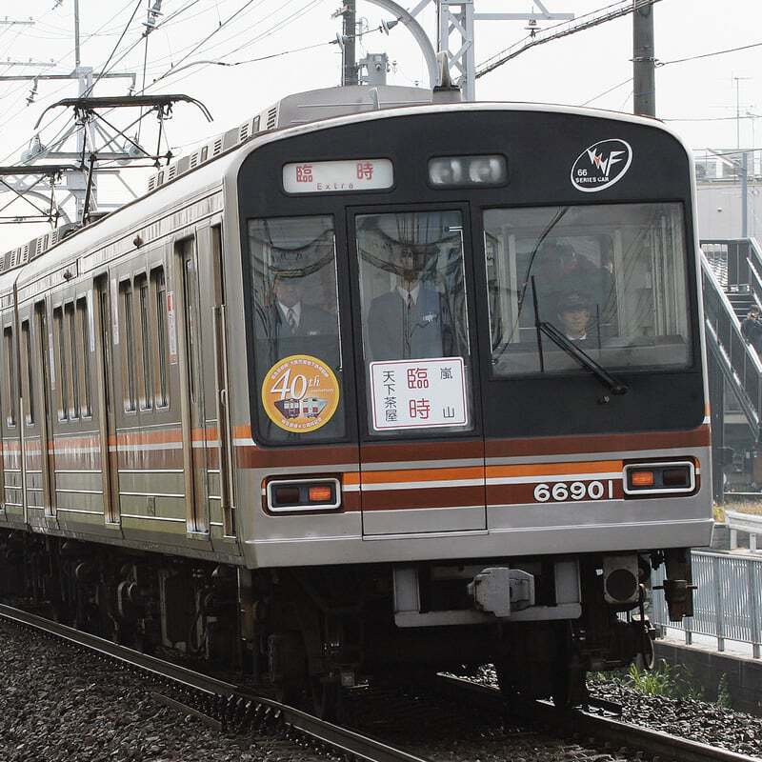
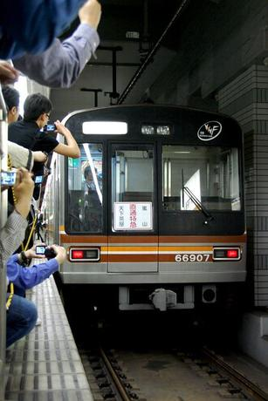
③ 3.5mm×4.5mm ※長方形ヘッドマークのみ

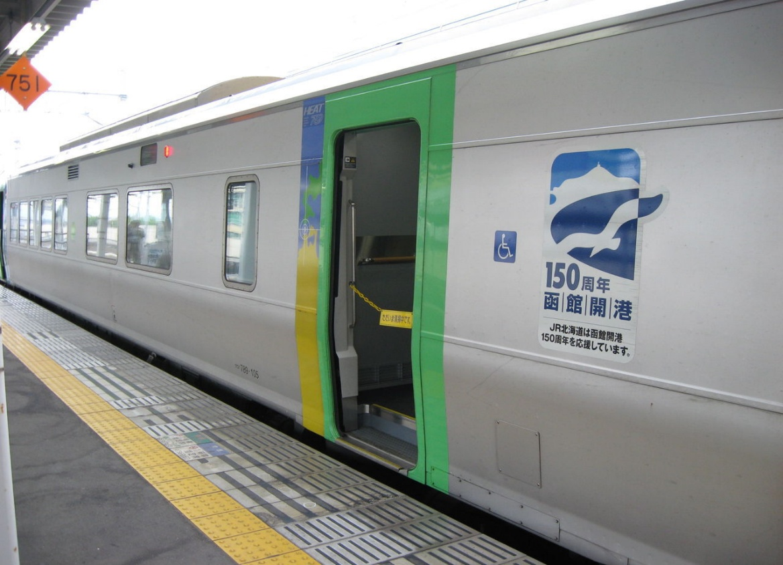
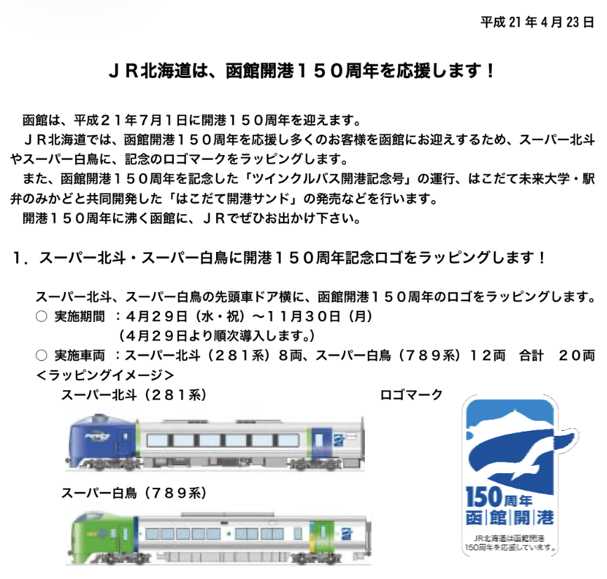
④ 2.5mm×5.5mm

⑤大 7mm×15mm 小 2.5mm×4mm
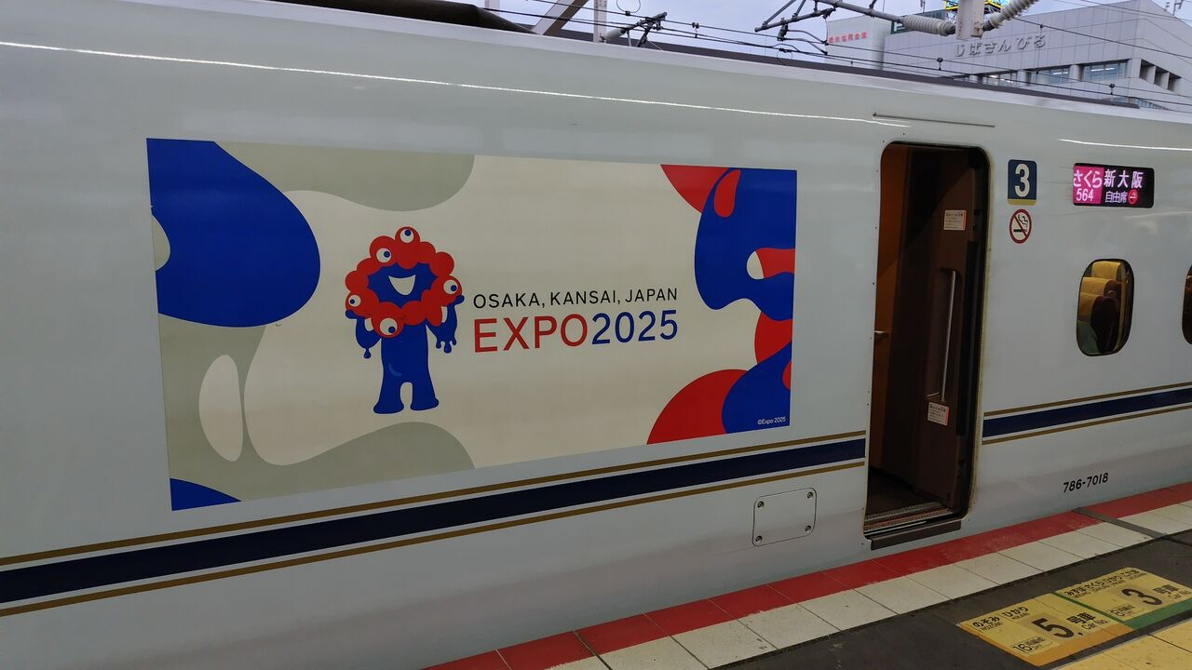

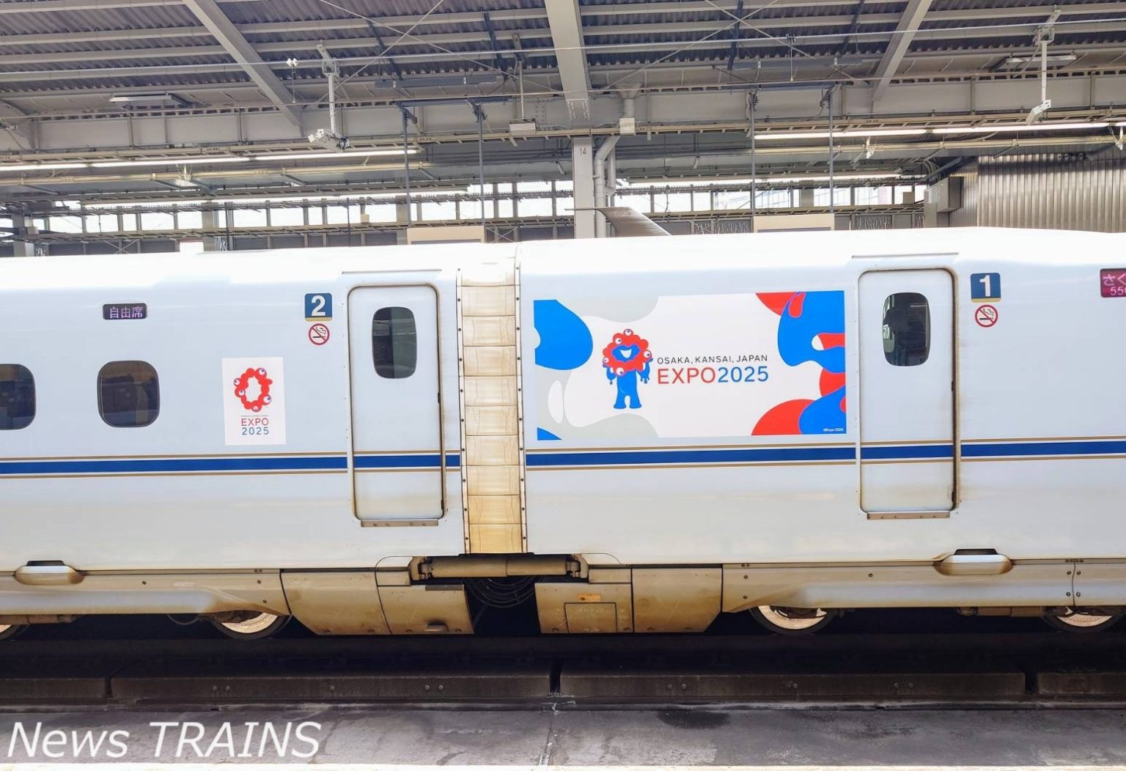

⑥
3mm×2.5mm (ECC広告のみ)